De Bahama’s

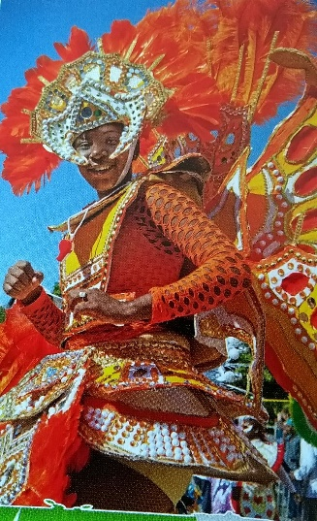

Junkanoo
Een feest op de dag na kerstmis. Ze starten 26 december heel vroeg met grote optochten in de hoofdstad Nassau. De verschillende wijken doen mee aan een wedstrijd. Ze kleden zich om ter mooist.

Dominicaanse Republiek

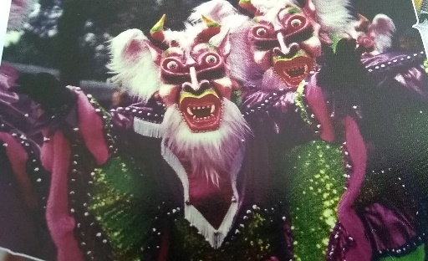

El Carnaval de La Vega
Elke zondag in februari komen de mensen samen met maskers op of gekleed in duivelse kostuums. Ze vieren de overwinning van het goede op het kwade.

Grenada

J’ouvert
Verschillende clypso-soca bands treden hier op. Deze bands worden ook wel jab jab genoemd. Mensen trekken felgekleurde kleren aan of smeren zich in met zwarte verf en dansen door de straten.

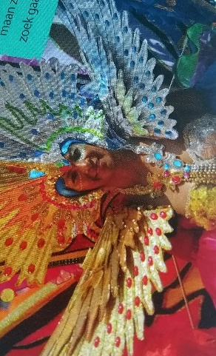

Trinidad en Tobago

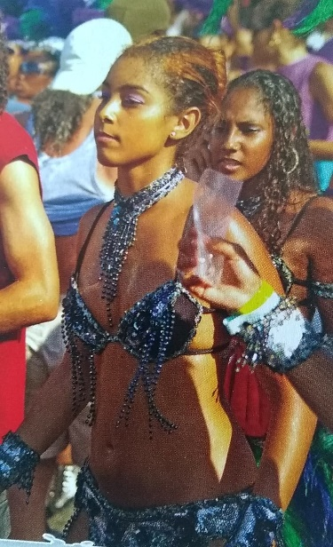

Carnaval van Port of Spain
Vlak voor Pasen heb je dit drie dagen durende carnaval. Bezoekers smeren zich in met verf of trekken een kleurrijk kostuum aan en dansen daarna door de straten.

Ecuador

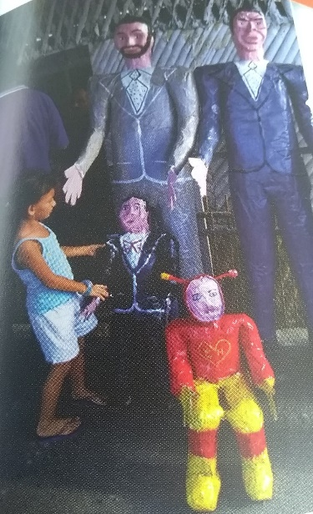
Op oudejaarsdag maken de mensen hier grote poppen van oude kleren en papier-maché en vullen die met vuurwerk en zaagsel. Om middernacht verbranden ze deze of slaan ze ze stuk zodat er in het nieuwe jaar geen problemen zullen zijn.

Brazilië
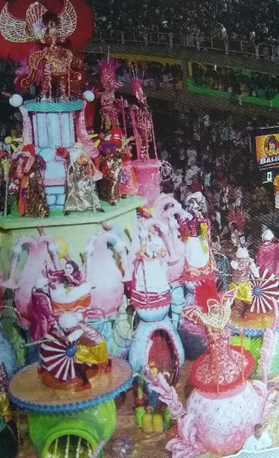

Carnaval
40 dagen voor Pasen vieren we Carnaval. Het Carnaval in Rio is enorm. Er zijn dan kleurrijke praalwagens en duizenden mensen die in kostuum de samba dansen. Het feest duurt vijf dagen, maar mensen oefenen al maanden van te voren.

Bolivia
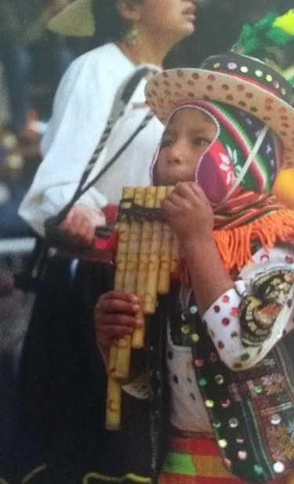

Carnaval
Het feest begint met een duivelsdans. Honderden mensen verkleden zich als duivel en dansen mee. In de mijnstad Oruru gooien ze met waterbommen en spuiten ze met schuim tijdens dit feest.

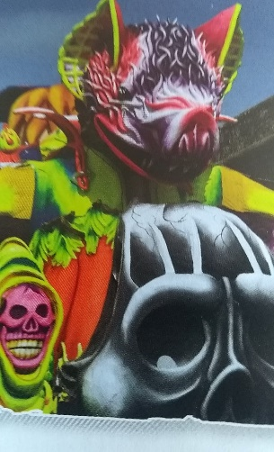
Carnaval
40 dagen voor de Pasen verkleden de mensen zich en komen zo op straat.

Malta

Servië

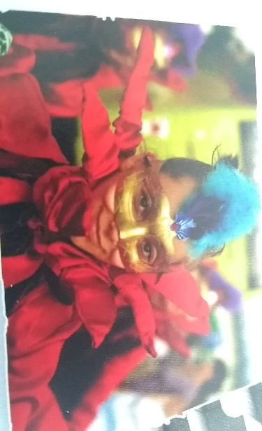

Carnaval
In 2010 was Vrnjacka Banja de hoofdstad van het wereldcarnaval.

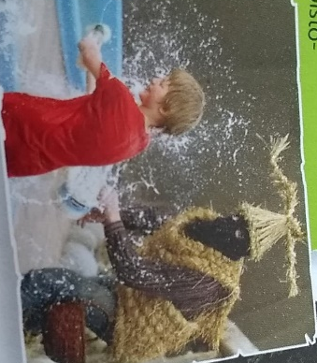

Polen

Kletsnatte maandag
Jongens mogen op deze feestdag alle mensen nat gooien. Vroeger deden ze dit met emmers, maar nu met waterpistolen. Een meisje dat nat wordt, zou het volgende jaar trouwen.

Saharafestival
Het Sahara festival in Douz is een festival met veel muzikanten met prachtige gewaden en mannen op kamelen en paarden die hun rijvaardigheden willen tonen.

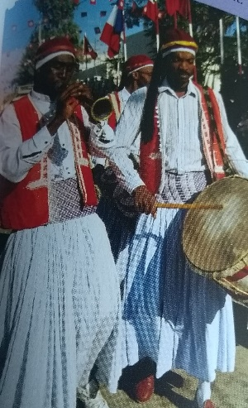

Tunesië

Niger

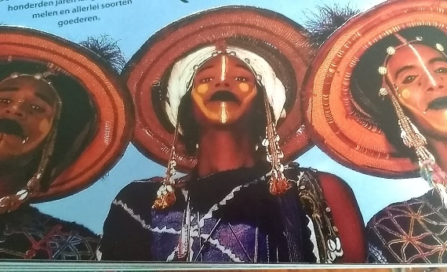

Cure Salee
Tijdens dit festival proberen de Wodaabe-mannen via een speciale ceremonie een vrouw te winnen. Ze doen dit in traditionele klederdracht, luxehoeden en make-up.

Kaapverdië

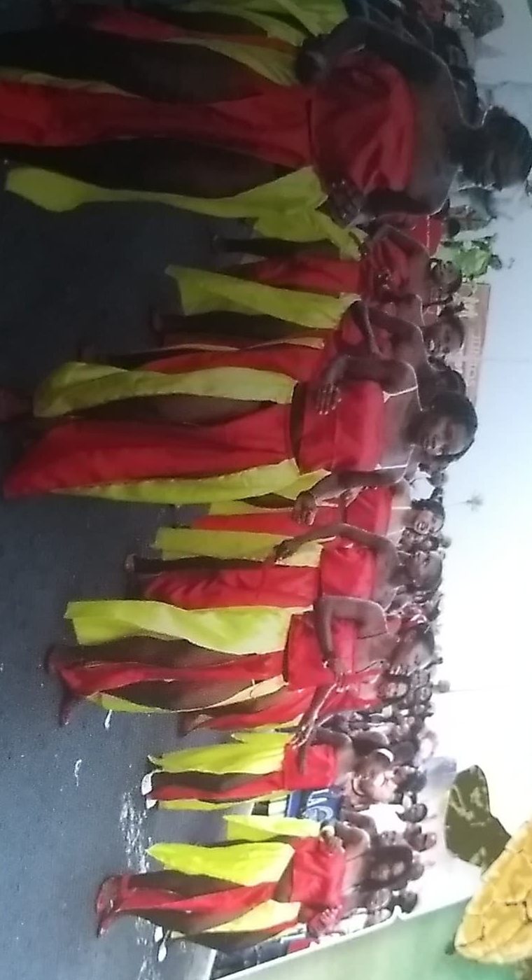
Verschillende feesten
In Kaapverdië vieren ze heel vaak feest. Ze hebben verschillende feesten waar ze mooi aangekleed over de straten dansen.

Gabon

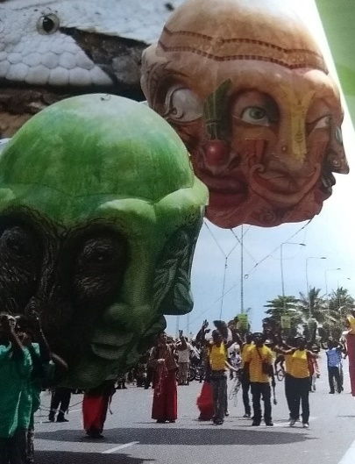

Tijdens een cultureel festival op Gabon zweven reusachtige hoofden met een tiental ogen door de straten.

Swaziland/eswatini

Umllangha
Duizenden jonge vrouwen uit alle delen van het koninkrijk komen samen en geven riet aan de koningin-moeder zodat zij de gaten in de omheining van het koninklijke dorp kan herstellen. De rietdans duurt 8 dagen.

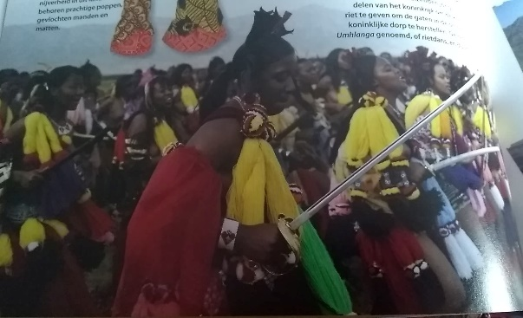

China
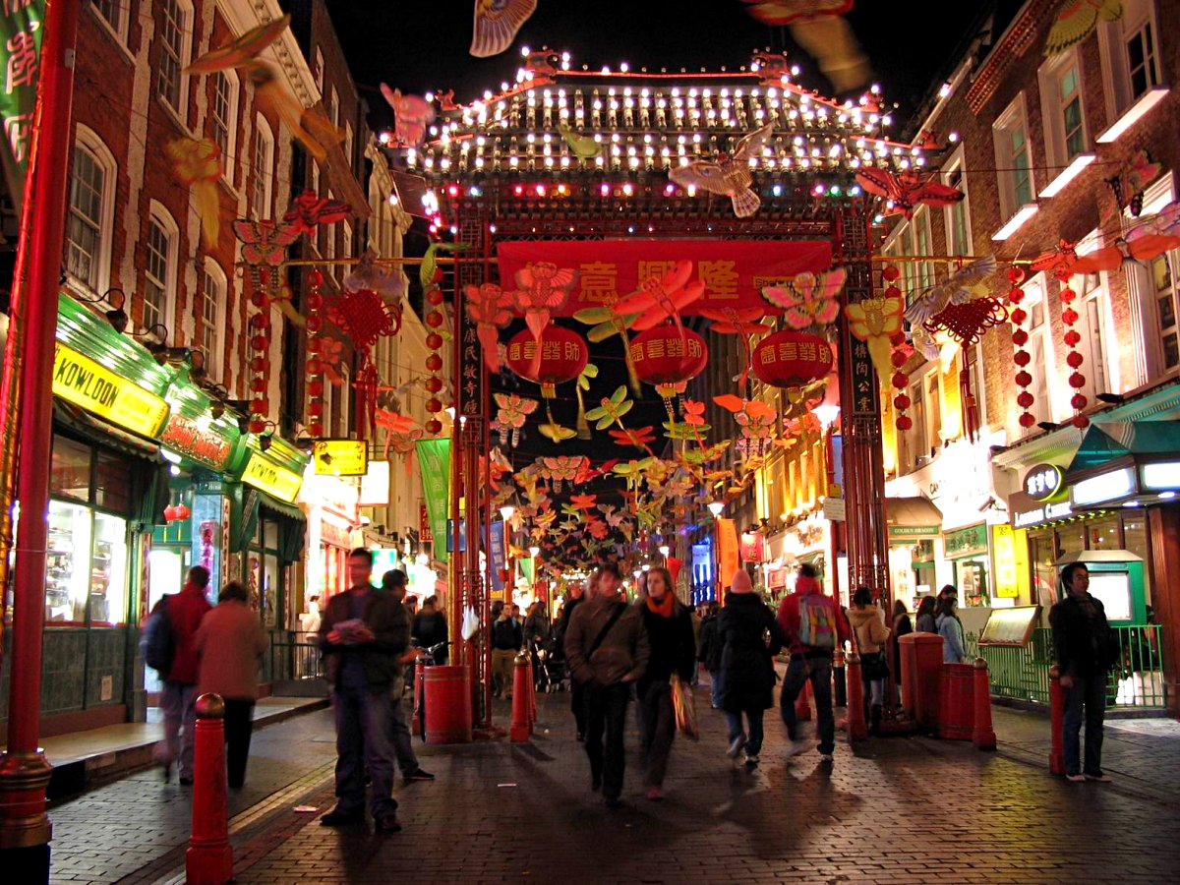

Chinees nieuwjaar
Chinees nieuwjaar wordt gevierd van de eerste tot de vijftiende dag van het Chinese nieuwe jaar. Dit wordt gevierd met draken- en leeuwendansen.

Tuvalu

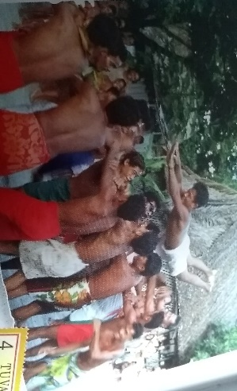

De Tuvaluanen vieren heel graag feest. Alle dorpsbewoners verzamelen op de maneapa, hun centrale ontmoetingsplaats en vieren daar dagenlang feest. Ze dansen, spelen muziek en spelen spelletjes.

Fiji

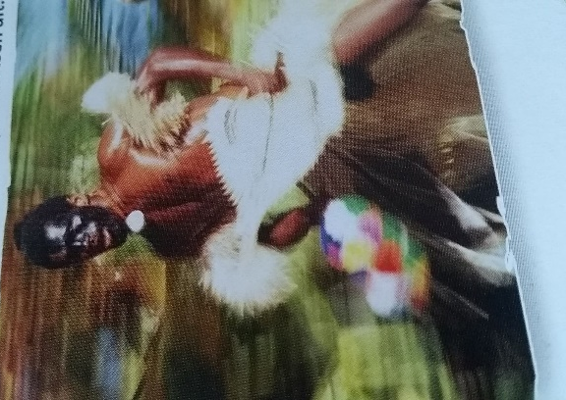

Meke
Dit is een zang- en dansspektakel waar ze ook drums gebruiken. Ze spelen de legendes, de liefde en de geschiedenis na.

